GLASBA NAS ZDRUŽUJE, PLES PA RAZVESELJUJE

V sredo, 21. novembra, se je v jutranjih urah iz Osnovne šole Franceta Bevka vila dolga kolona prvošolčkov. Nekateri obrazi v pričakovanju novega, drugi veseli, tretji zaskrbljeni, četrti zaspani, pa še kakšni bi se našli, če bi jih utegnili dobro pogledati. A kaj, ko se jim je mudilo na »trolo«, ki jih je odpeljala tja do velike kulturne stavbe - Cankarjevega doma. Brž, ko se je zaslišal še zadnji »tralali« na senzorju za vozovnice, so se otroci prepustili avtobusni vožnji ali po njihovih besedah »adrenalinskemu vlakcu«.
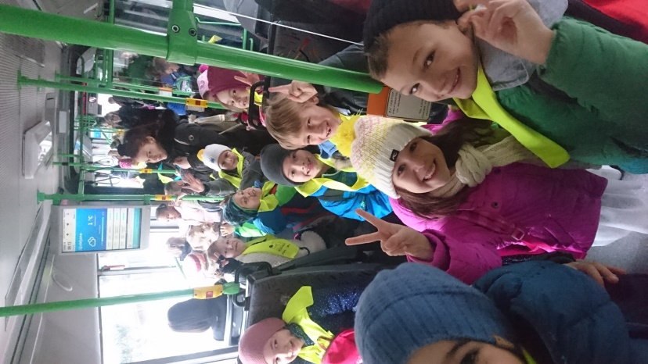

Pot do hrama kulture jih je vodila preko prometnih cest, a niso se dali, ampak dokazali, da so se do sedaj že naučili skrbeti za varnost v prometu. Še nekaj metrov jih je ločilo do dvorane, ko so se pojavile mini težave; saj veste, ko je treba mimo velikanske množice obiskovalcev na Knjižnem sejmu ali pa ko te kar iz nič, pa ravno zdaj, tare huda žeja ali pa, joj, stranišča kar ni na vidiku. A vse to so premagali in že ugledali »sonastopajoče« na projektu Plesi babic in dedkov, ki nas bodo razveselili s svojim nastopom, mi pa njih z našim. Mirno smo se posedli in zbrano sodelovali pri prebujanju Ljubljanskega zmaja iz spanca z njegovo najljubšo pesmico ______ (ne, imena ne izdamo, da ga ne boste kar naprej budili, povemo pa lahko, da smo jo zaigrali na prave zvočne cevi).

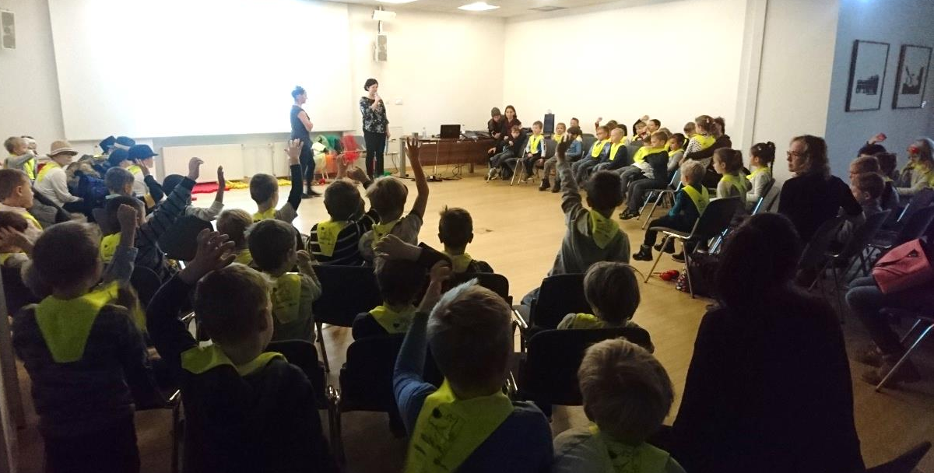

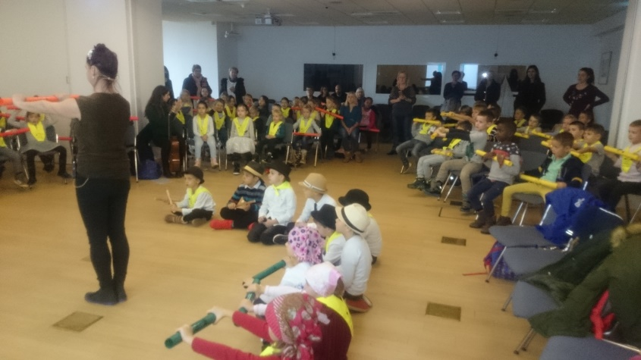

Ko smo se ravno ogreli, pa se je zmaj že zbudil in nas povabil k nastopu. 41 prvošolčkov iz 1. b in 1. c. razreda OŠ Franceta Bevka je zavzelo dvorano najprej z odločno koračnico En ten tenera, nato s plesno Diradičindara, sledilo pa je petje, ples in igra na glasbila ljudskih pesmi Šuštarpolka in Le predi, dekle, predi. Babice in dedki bi bili ponosni, da tako ohranjamo kulturno dediščino. Z aplavzom pa smo poželi navdušenje tudi mlajših generacij. Po koncu nastopov je sledilo še fotografiranje za spomin in malica, nato pa se je kolona rumenih rutic odpravila na ogled Knjižnega sejma. Kmalu nas je ura opozorila na čas odhoda. Po poti smo opazovali še druge zgradbe v okolici in se pogovarjali o kulturnih ustanovah. Vožnja nazaj je čisto prehitro minila, vtisi iz dne, povezanega z glasbo in kulturno dediščino, pa bodo nedvomno odmevali še nekaj časa.

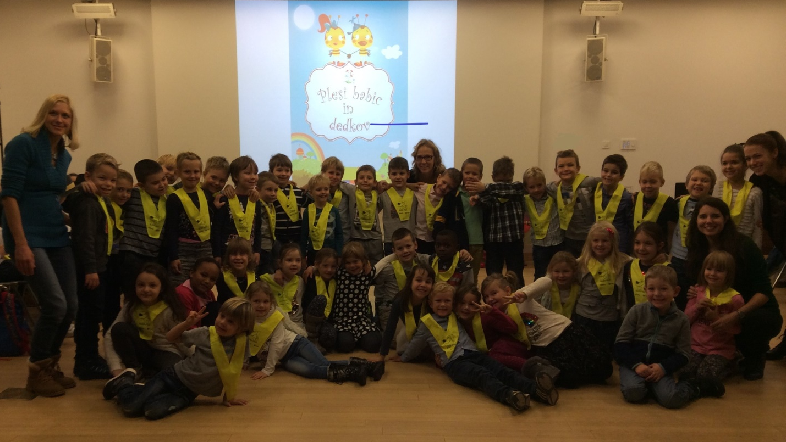

Če želiš delček našega dne podoživeti tudi ti, pa si oglej videoposnetek na spletni strani tega poročila.

V imenu prvošolcev zapisala učiteljica Ana Vrenko, 1.c

